บทที่ 6
ตัวอย่างการทำงานและการทดสอบระบบ

ระบบตรวจจับผู้บุกรุกที่ถูกสร้างขึ้นมา เมื่อทำการติดตั้งระบบเสร็จเรียบร้อยแล้ว ขั้นแรกของการทำงานคือ หากเรายังไม่มีฐานข้อมูลลำดับการทำงานที่ปกติของโปรแกรมที่เราต้องการติดตามการทำงานเราจะต้องสร้างฐานข้อมูลนี้ขึ้นมาก่อนโดยต้องแน่ใจว่าฐานข้อมูลที่เราทำการจัดเก็บ ไม่มีส่วนของลำดับการทำงานที่เกิดจากการบุกรุกหรือเกิดจากการทำงานที่ผิดพลาดของโปรแกรมที่เรากำลังติดตามรวมอยู่ด้วย
เมื่อเราแน่ใจว่าฐานข้อมูลที่เราทำการจัดเก็บพร้อมแล้วก็ ให้ทำการกำหนดให้โปรแกรมทำงานในโหมดตรวจสอบการบุกรุก และทดลองใช้งานโปรแกรมดู โปรแกรมจะต้องไม่มีการแจ้งเตือนหากไม่มีการบุกรุกจริงเกิดขึ้น

6.1 การตรวจจับลำดับการทำงานของชิสเต็มคอลและการเก็บข้อมูลลงฐานข้อมูล
เมื่อเรากำหนดให้โปรแกรมในงานในโหมดจัดเก็บข้อมูลการทำงานของซิสเต็มคอลและมีการกำหนดให้เก็บข้อมูลการออดิต (audit) ไว้ด้วย เราจะได้ลักษณะของไฟล์ออดิตดังนี้

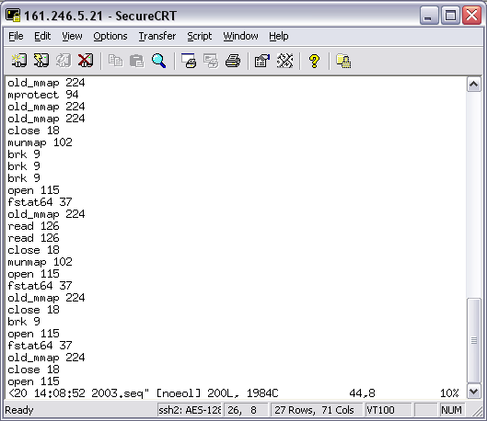

รูปที่ 6.1 ลักษณะของออดิตไฟล์ที่ได้จากการตัวตรวจจับการทำงานของซิสเต็มคอล

จากออดิตไฟล์ดังกล่าวตัวเลขด้านหน้าจะแทนชื่อของซิสเต็มคอล ซึ่งโปรแกรมที่เรากำลังติดตามเรียกใช้งาน ตัวเลขด้านหลังเป็นตัวเลขที่ใช้แทนชื่อซิสเต็มคอลดังกล่าวเมื่อเราเก็บข้อมูลลงฐานข้อมูลหรือทำการเปรียบเทียบ
เมื่อนำข้อมูลการออดิตดังกล่าวมาเก็บลงฐานข้อมูลจะได้ลักษณะของฐานข้อมูลดังนี้ (ฐานข้อมูลมูลนี้กำหนดค่าความยาวของลำดับการทำงานเท่ากับ 6 )

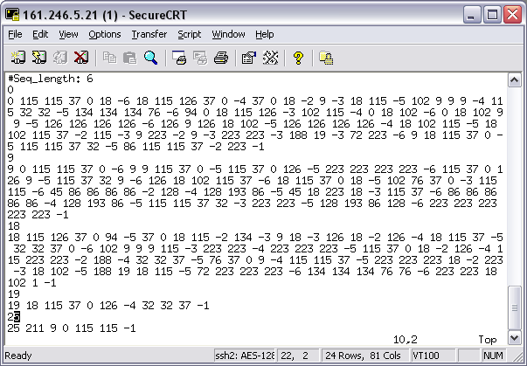

รูปที่ 6.2 ลักษณะของฐานข้อมูลการทำงานที่ปกติ

จากรูปบรรทัดแรกจะบอกว่าไฟล์นี้เก็บฐานข้อมูลที่มีความยาวของลำดับการทำงานเป็นเท่าไร
บรรทัดที่มีเลขอยู่ตัวเดียวหมายถึง เป็นรูทโหนดของทรีที่ขึ้นต้นด้วยซิสเต็มคอลนั้นๆ

6.2 การทำงาน
โปรแกรมจะมีรูปแบบในการทำงานให้เลือกหลายรูปแบบโดยแต่ละรูปแบบจะมีการทำงานดังนี้

# ids [-seq] [-db] [-c] [-s] [-sendseq] [-help]

ค่าออปชั่น | รูปแบบของการทำงาน
-seq file_name | หมายถึง ทำการเปรียบเทียบฐานข้อมูลลำดับการทำงานที่ปกติ (Normal Database) กับ ไฟล์ที่เก็บลำดับการทำงานของซิสเต็มคอล์ที่กำหนด
-db process_name | หมายถึง ให้แสดงฐานข้อมูลลำดับการทำงานที่ปกติ ของโปรแกรมที่กำหนด
-c | หมายถึง ทำงานเป็น IDS Client ทำหน้าที่ตรวจจับการทำงานของโปรแกรมที่กำหนดและส่งผลลัพธ์ของการตรวจจับไปวิเคราะห์หาความผิดปกติที่ IDS Server
-s | หมายถึง ทำงานเป็น IDS Server ทำหน้าที่วิเคราะห์หาความผิดปกติจากข้อมูลลำดับการทำงานของซิสเต็มคอลที่ได้มาจาก IDS Client
-sendseq file_name | หมายถึง ส่งไฟล์ที่เก็บลำดับการทำงานของซิสเต็มคอลตามที่กำหนด ไปทำการเปรียบเทียบฐานข้อมูลลำดับการทำงานที่ปกติ (Normal Database) ที่ IDS Server
-help | หมายถึง แสดงรูปแบบการใช้งาน และความหมาย

ตารางที่ 6.1 แสดงค่าออปชั่นและความหมายของรูปแบบการทำงานของโปรแกรม

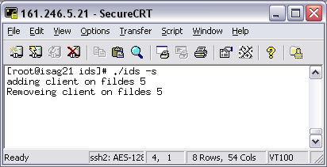
รูปที่ 6.3 การทำงานของ IDS Server เมื่อมีการขอเชื่อมต่อ จาก IDS Client

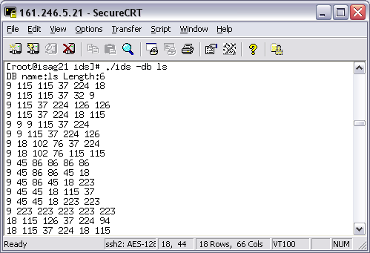
รูปที่ 6.4 แสดงการทำงานเมื่อเรากำหนดให้โปรแกรมแสดงข้อมูลที่มีอยู่ในฐานข้อมูลที่กำหนด

6.3 การวิเคราะห์และการแจ้งเตือน
รูปแบบของการแจ้งเตือนสามารถกำหนดให้แสดงผลบนหน้าจอด้วยโดยกำหนดให้ตัวแปล print_result_to_screen เป็น ‘1’ แต่ปกติแล้วระบบเก็บข้อมูลการแจ้งเตือนลงล็อกไฟล์อย่างเดียว ล็อกไฟล์ที่จัดเก็บข้อมูลดังกล่าวคือ scids.log

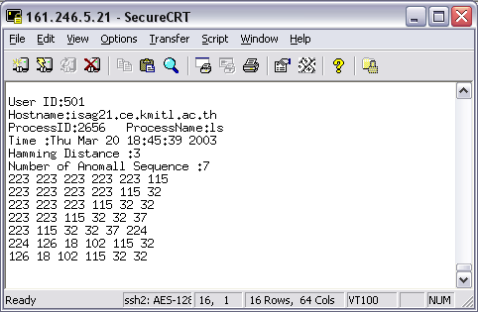
รูปที่ 6.5 ลักษณะของการแจ้งเตือนเมื่อตรวจพบการบุกรุกบนหน้าจอคอมพิวเตอร์

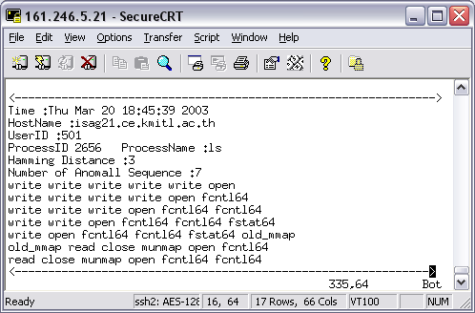
รูปที่ 6.6 ลักษณะของล็อกไฟล์เมื่อระบบตรวจพบการบุกรุก

จากรูปดังกล่าวมีการรายงานลำดับการทำงานของซิสเต็มคอลที่ผิดปกติด้วย เพราะว่าเรากำหนดให้ตัวแปล report_anomall_seq เป็น ‘1’ การกำหนดให้โปรแกรมคำนวณค่า Hamming Distance โดยการกำหนดให้ค่าตัวแปล hmd_on เป็น ‘1’
นอกจากนี้ยังมีการแจ้งเตือนผู้ดูแลระบบผ่านทางเมล์ด้วย โดยข้อมูลที่เมล์ไปหาผู้ดูแลระบบคือ วันที่ เวลา ชื่อของโปรแกรมที่เกิดการบุกรุก และ uid ของผู้ที่ทำการบุกรุก

6.4 การปรับแต่งการทำงานของระบบ
มีตัวแปลสองตัวในไฟล์ sc.config ชึ่งการกำหนดค่าของตัวแปลสองตัวนี้ต่างกันจะทำให้ระบบมีการแจ้งเตือนผลลัพธ์จากการวิเคราะห์ต่างกันด้วยคือ

seq_length เป็นตัวแปลที่ใช้กำหนดความยาวของลำดับการทำงานที่จะทำการตรวจสอบ
num_anomall_seq_alert ตรวจพบความผิดปกติเป็นจำนวนเท่าไรถึงจะทำการแจ้งเตือนผู้ดูแลระบบ
จากการทดลอง ค่าที่แนะนำคือ ให้ num_anomall_seq_alert เท่ากับ 5 และให้ seq_length เท่ากับ 6 จะทำให้ประสิทธิภาพของตัววิเคราะห์ทำงานได้ดีสุด

